“基于蒸馏大模型的文学作品生态情感分析研究”答辩汇报

# 引言

随着全球气候变化、资源枯竭等问题日益严峻，人与自然的关系成为现代社会不再可以忽视的课题。中国政府近年来明确提出“生态文明建设”作为国家发展战略的重要组成部分，强调人与自然和谐共生的理念，倡导绿色发展，努力实现经济发展与自然环境的协调。特别是在“十四五规划”及2030年可持续发展目标中，生态文明被确立为国家发展的核心方向。与此同时，乡村振兴战略的提出不仅关注农村经济发展，也强调生态文化的传承与人文关怀，推动乡村社会的全面、协调、可持续发展。此外，随着新型城镇化进程的推进，城市生态的发展同样得到重视，强调通过优化城市生态系统、改善公共空间等方式，提升人们对自然的依赖和认同，进一步实现人与自然的和谐共存。在这一背景下，生态情感分析的意义尤为突出，它通过深入挖掘人类与大自然之间的情感纽带，为我们理解和传承生态文化、促进人与自然的和谐关系提供了重要的思想支持。

**文学作品**作为人类情感与思考的重要表达载体，深刻反映了人与自然的关系，是理解公众生态情感态度的重要窗口。从古代诗歌到现代小说，生态环境问题始终是文学创作的重要主题之一。通过对生态文学作品中的情感分析，我们不仅可以深入理解公众的生态情感倾向，还能揭示出不同社会群体在面对环境问题时的情感认知与心理反应[6]。尽管如此，当前情感分析领域的技术仍面临显著挑战。传统的情感分析方法通常只能对情感进行粗略分类，缺乏对复杂情感表达的细致捕捉，尤其在面对生态文学这类情感多维且层次丰富的文本时，准确性和解释性不足，无法为政策决策提供有效的支持。

在这样的背景下，公众的情感态度、认知与行为对**乡村振兴、城市生态发展**以及**生态文化建设**的推动具有重要作用。文学作品作为表达公众情感和思想的载体，能够深刻反映人类与自然、社会与文化之间的关系，是了解公众生态情感态度的宝贵数据源[7]。因此，如何深入挖掘公众对城市与乡村发展的生态情感态度，成为推动政策制定与实施的重要任务。

现有的情感分析工具在**生态文学分析**中普遍存在着情感细腻性捕捉不足、准确性差、缺乏透明性等问题。生态文学文本中的情感表达往往是深邃的、含蓄的，且涉及多个情感维度和层次[8]，如何高效、精确地提取和量化这些情感，成为亟需解决的难题。因此，本项目提出了一种创新性的情感分析模型，以更高效、精准的方式分析和预测生态情感的动态波动。通过这种创新的情感分析模型，本项目将有效提升生态情感分析的准确性，并为政府及相关决策部门提供有力的数据支持，帮助优化生态保护政策和乡村振兴战略。特别是在当前**国家大力推动生态文明建设和乡村振兴**的背景下，本项目的研究成果将为政策制定者提供科学依据，助力国家在新形势下实现**绿色发展**和**可持续生态**的长远目标。

# 项目简介与目的

## 项目简介

在生态文明建设和乡村振兴的背景下，大量文学作品反映了人类与自然的情感互动（体现为**生态情感**），对文明发展和社会心理研究都意义重大[1]。然而传统的情感分析方法在面对复杂、细腻的文学作品时，无法全面捕捉其深层的生态情感表达。传统的生态文学研究难以有效利用海量样本，而人工智能在这一领域的研究尚未取得显著成果，二者之间存在较大的技术壁垒。

为了解决上述问题，本项目拟通过知识蒸馏技术[2]，将BERT压缩为**DistilBERT**，有效降低计算资源消耗的同时保持对生态情感分析的专一性。同时，我们结合**自监督学习**、**对比学习**和**序列学习**技术，从文学文本中**自动提取深层语义特征**，通过序列对比精准追踪情感的动态变化。本项目创新性地提出了“自然亲近感”、“生态悲悯”、“环境讽刺”和“田园乌托邦”等生态情感[3]标签，显著提升了模型在文学作品情感分析和情感波动预测中的效率与准确性，从而帮助政策制定者更好地理解生态情感的意义，并有效利用获得的分析结果来辅助决策。

本项目通过生态情感多主题分类、定性分析情感强弱与变化规律，以及可视化情感强弱变化过程，为政策制定者提供了关于公众生态情感的科学数据，助力优化生态保护政策、**城市生态发展、**乡村振兴策略以及文化遗产保护等工作[4]。项目成果也可广泛应用于其他领域的情感分析任务，推动计算机科学与人文学科的深度融合，助力实现人与自然和谐共生的美好愿景。

## 项目目的

本项目旨在通过先进的深度学习技术对生态文学中的情感进行深入分析，并为**生态文明建设、乡村振兴和城市生态发展**提供决策支持。通过生态情感分析、情感波动预测和情感变化追踪，我们希望能够揭示人民对生态问题、文化遗产保护、乡村振兴等议题的情感态度[5]，并为相关政策制定者提供有力的数据支持。项目的目标是构建一个**高效、透明**的生态情感分析模型，提升政府和相关部门对生态情感的理解，从而推动更加科学和高效的生态治理。

# 团队成员介绍

## 指导老师

* 苏振明，信息科学与工程学院，兰州大学信息科学与工程学院，无线电物理博士，硕士生导师。研究方向为图像处理、机器学习等。
* 此外，特邀请郭茂全老师（现为文艺学研究所教授，文艺学方向硕士生导师，汉语国际教育专业学位硕士生导师，兰州大学文学院副院长。主要从事文学批评、生态诗学及汉语课堂教学研究。）来为本项目做文学方面的指导。尤其是关于构建生态情感词典等方面，为本项目做出专业性的指导，以更好地促进学科融合。

## 团队成员

* 孙一诺，兰州大学信息科学与工程学院2023级计算机科学与技术专业（数据科学方向）本科生。2024年作为校创负责人主持开展“基于PI-LSTM构建全国范围的太阳辐射预测模型”研究，并取得一定学术成果，顺利结项。荣获2024年国家奖学金，2024年度兰州大学优秀共青团员。获数维杯全国大学生数学建模竞赛甘肃省特等奖等多项荣誉。熟练掌握python等编程语言，具备扎实的数学功底，熟练掌握机器学习、深度学习算法，且对于生态文学方面具有浓厚兴趣，具备较深的文学功底。
* 章筠舰，兰州大学信息科学与工程学院2024级计算机科学与技术专业（数据科学方向）本科生。在大学生数学竞赛中获得过全省一等奖。大一上学期进入指导老师课题组工作，拥有丰富的项目管理和团队领导经验。熟练掌握Python编程、机器学习算法、图神经网络等关键技术，并在大分子结构解析等相关领域有扎实的理论基础。
* 张睿祎，兰州大学信息科学与工程学院2024级计算机科学与技术专业（数据科学方向）本科生，掌握C和Python编程语言，已通过大学英语四级考试，具备文献检索和信息提取能力，表达能力强，善于沟通合作。
* 张顺琴，2023级汉语言文学专业本科生。目前加入了兰州大学文学院生态文学本科生科研兴趣小组，参与多个校创及“挑战杯”项目，具备一定的科研能力。曾获兰州大学 2023-2024 学年“萃英登峰”大学生骨干培养计划“团属新媒体”专题培训优秀学员、兰州大学 2024 年防范电信网络诈骗知识竞赛优秀奖、兰州大学文学院 2023 级新生素质拓展活动二等奖、兰州大学文学院 2023-2024 年度融媒体中心优秀新闻工作者等荣誉。与生态文学有关的论文《〈沙乡年鉴〉中地方感的呈现方式和价值空间》获得兰州大学文学院第四届本科生学术活动月论文二等奖。现担任兰州大学文学院融媒体中心运营部负责人。选修“国际中文教育”微专业并顺利通过考核。已通过大学英语四级考试，具备一定的文献检索和信息提取能力。

# 项目内容

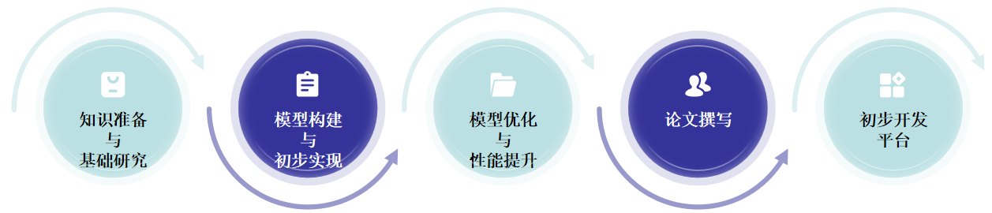

#### ****第一阶段：准备与基础研究****

**数据收集与整理**：收集和整理 **生态文学文本数据集**，涵盖经典的生态文学作品、环境评论、政策报告等多种来源，确保数据的多样性和代表性。

**文献调研与技术学习**：团队成员进行**情感分析**、**自然语言处理（NLP）**和**深度学习**等相关领域的文献调研，学习**DistilBERT**和**自监督学习**等技术，确保在技术层面为后续工作做好充分准备。

**技术实验与初步验证**：在技术准备和数据收集的基础上，进行初步的模型实验，验证现有技术在生态文学情感分析中的适用性，为后续模型设计与优化提供初步方向。

#### ****第二阶段：模型构建与初步实现****

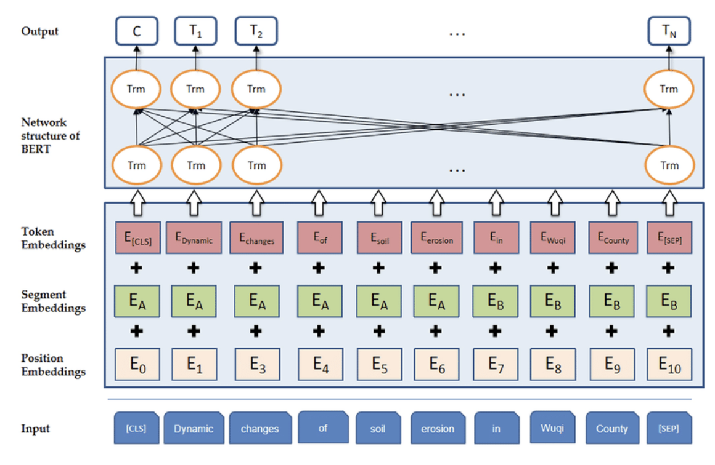

图 2 BERT模型

**模型构建**：基于**DistilBERT**模型，结合**自监督学习**和**对比学习**技术，构建一个针对生态文学的情感分析模型。模型的目标是通过自动提取文本的深层语义特征，精准识别情感强度、偏向性以及情感变化规律。

**初步训练与验证**：使用收集到的生态文学文本对初步构建的模型进行训练，进行初步验证，评估其在情感分类和情感波动追踪任务中的表现[9]。

**情感标签设计**：为更好地适应生态文学的情感表达，设计并引入多个创新性的情感标签，如“自然亲近感”、“生态悲悯”等，丰富情感分析的维度[10]。

#### ****第三阶段：模型优化与性能提升****

**模型优化**：根据初步测试结果，优化模型结构和参数，进一步提高情感分析的准确性和效率。引入**序列学习**技术，帮助模型理解文本中情感的时间依赖性，精准捕捉情感的动态波动。

**情感波动追踪与可视化**：结合**情感变化时间序列可视化**技术，模型能够直观展示情感波动的变化趋势，帮助决策者更好地理解情感变化过程，为**生态治理**和**乡村振兴**提供数据支持。

**模型精细化调整**：根据优化结果，调整情感标签和分析维度，提升模型在细粒度情感分析中的表现。

#### ****第四阶段：论文撰写****

**论文撰写与学术发布**：基于项目的研究成果，撰写详细的学术论文，阐述模型设计、技术实现、实验结果及应用效果，力争在**情感分析**、**自然语言处理**和**生态文学研究**等领域的高水平学术期刊上发表。

#### ****第五阶段：初步开发平台****

**平台开发与测试**：开发**生态情感分析平台**，将开发的情感分析模型部署到平台上，提供实时情感分析与决策支持功能，帮助政府部门和相关机构进行生态治理和政策决策。

**项目总结与应用推广**：总结项目研究成果，整理相关数据和技术报告，推动项目成果在**生态文明建设**和**乡村振兴**等领域的应用，进一步加强**计算机科学与人文学科**的跨学科融合。

通过以上分阶段的工作安排，项目将逐步实现从 **模型构建** 到 **平台开发** 的全过程，提供精准的生态情感分析和情感波动预测，推动**文化发展**和**乡村振兴**的智能化决策支持。

# 技术路线与项目创新点

## 技术路线

### 目标任务

本项目旨在开发一个创新的**生态情感分析模型**，通过**深度学习**中的**预训练语言模型**（如**DistilBERT**）和**自然语言处理（NLP）**技术，分析和预测生态文学文本中的情感波动。项目任务具体包括：构建基于**DistilBERT**的情感分析模型，通过深层语义特征提取、情感波动预测与情感变化可视化，提升情感分析精度和可解释性[12]。项目还将开发**生态情感分析平台**，推动**计算机科学与人文学科的深度融合**，为**生态文明建设**提供科学支持。

### 技术路线与运作模式

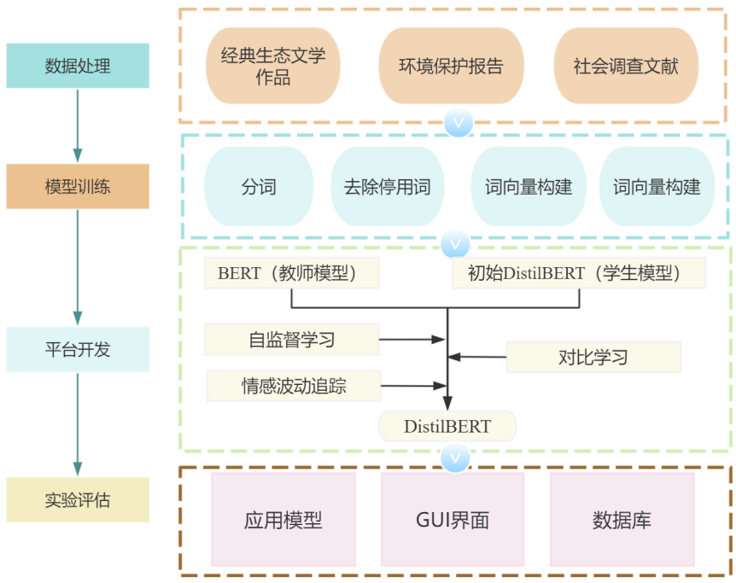

图 3 技术路线示意图

本项目的技术路线主要基于**深度学习**和**自然语言处理（NLP）**的最新研究成果，结合**情感分析**和**生态文学**的需求，构建高效的情感分析模型。技术路线具体分为以下几个步骤：

#### 2.1 数据收集与预处理

为了保证模型训练的有效性和泛化能力，本项目将从多个来源收集生态文学文本数据，涵盖 **经典生态文学作品**、**环境保护报告**、**社会调查文献**等，确保数据集具有广泛性和代表性。接着，对数据进行预处理，包括：

* **分词**：利用**WordPiece**技术对文本进行切分，以处理文本中的词语。
* **去除停用词**：对文本进行清洗，去除停用词，提高模型训练的效率。
* **词向量构建**：使用**GloVe**等方法将文本中的词汇转化为向量，捕捉词与词之间的语义关系。

这些步骤为后续的模型训练提供了干净、结构化的输入数据。

#### 2.2 生态情感标签的创新应用

图 4 基于文本分析的生态情感标签

项目中将提出多个创新性的情感标签，如“自然亲近感”、“生态悲悯”、“环境讽刺”、“田园乌托邦”等，这些标签能够捕捉生态文学文本中的多维情感信息[13]。这些情感标签的引入不仅提升了模型对生态文学复杂情感的解读能力，还增强了情感波动预测的精准度。通过精细化标签的设计[14]，模型能够更好地适应生态文学中丰富多样的情感表达，提高情感分类与波动分析的准确性。

#### 2.3 模型构建与训练

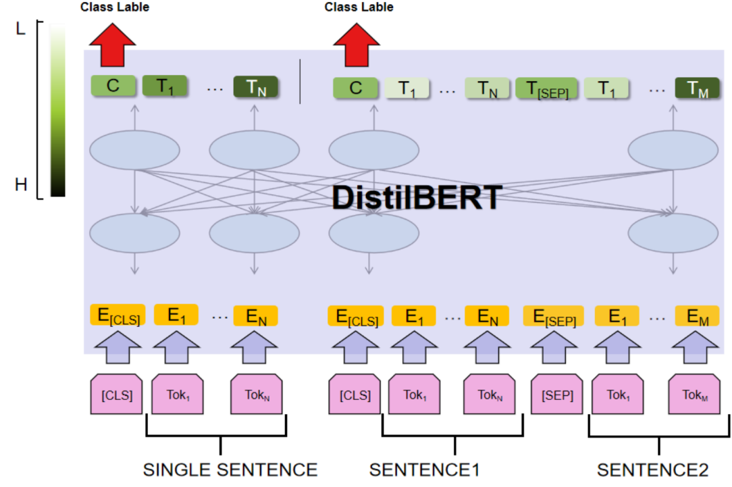图 5 BERT模型**Fine tuning**

本项目采用**DistilBERT**（**BERT**的压缩版）作为基础模型，使用**知识蒸馏（Knowledge**

**Distillation）**技术将**BERT**模型进行压缩，减少模型的计算开销，同时保持较高的性能。**BERT**模型本质上是一种**双向变换器（Transformer）**，通过**掩码语言模型（MLM）**和**下一句预测（NSP）**两种预训练任务[15]，充分理解上下文信息。在**DistilBERT**上进行微调（fine-tuning），确保模型能针对生态文学的特点进行优化[16]。

在训练过程中，本项目引入以下技术以提高模型性能和精度：

* **自监督学习**：在缺乏大量人工标注数据的情况下，使用**自监督学习**方法让模型通过生成任务（如掩码语言模型）或生成式任务自动学习文本的潜在语义。自监督学习能够高效地从海量数据中提取语义特征，无需依赖人工标注，大幅降低了数据准备的成本[17]。
* **对比学习**：为增强模型对情感细微差异的识别能力，项目将采用**对比学习**技术。对比学习通过对比样本之间的相似性和差异，强化模型对情感类别的区分能力。在本项目中，对比学习可以用于识别文本之间情感的相似性与差异，从而提高情感波动的分析精度。

#### 2.4 动态情感波动追踪

#### 图 6 动态捕捉生态情感变化

在动态情感波动追踪中，核心挑战在于如何有效捕捉和表示情感随时间的变化。为此，本项目采用了时间序列分析技术，通过**平滑化方法对情感波动进行简化和过滤**，以揭示长期趋势和动态波动。在这一过程中，本项目首先从生态文学文本中**提取每个时间点的情感强度**，情感评分随着时间的推移而变化，从而生成情感波动序列。为了减少短期波动和噪音的干扰，本项目引入了移动平均和指数加权平滑（EWMA）技术。移动平均方法通过计算固定时间窗口内情感强度的平均值，帮助平滑数据，而指数加权平滑则为时间序列中的每个数据点赋予不同的权重，最近的情感波动得到更高的权重，从而更好地捕捉情感的最新变化趋势。最终，使用Matplotlib等可视化工具展示情感波动的平滑序列，帮助直观地反映情感强度随时间的变化。这种可视化展示不仅揭示了情感的波动趋势，还能帮助决策者分析情感变化的模式，识别情感波动的高峰和低谷，进而为政策制定提供更加精准的决策支持，特别是在某些社会事件或变化发生时，情感波动的频繁或剧烈变化可能指示着其影响的深远程度。

#### 2.5 跨学科融合与智能化平台开发

本项目的核心优势在于**计算机科学与人文学科的深度融合**。团队将结合**深度学习**、**自然语言处理** 等先进技术，与**生态文学**和**社会学**的研究成果相结合，为生态情感分析提供一个智能化工具，进一步推动**生态文明建设**和**乡村振兴**的政策支持。

项目将开发一个**生态情感分析平台**，该平台基于开发的生态情感分析模型，针对输入文本提供生态情感分析、情感波动预测及数据可视化功能。该平台不仅能为政府部门提供决策支持，还能为学术界和社会公众提供生态文学分析的智能工具。

## 项目创新点

1. **领域适应微调：**针对生态文学语言风格独特、情感表达细腻的特点，对预训练语言模型如DistilBERT进行领域特定微调，使模型更好地理解文本中的生态情感语义和隐喻表达。
2. **多技术融合建模：**能够从文本中自动提取深层的语义特征，无需大量标注数据，通过自我学习捕捉文本中的潜在模式。能够通过文本间的相似性和差异性来优化情感变化的识别，还能有效理解文本中情感随时间或语境的演变。
3. **情感序列动态追踪：**结合序列学习与序列对比方法，对文本中情感的演化轨迹进行建模，实现对作者情绪变化过程的可视化表达，揭示情感强弱与生态主题之间的深层关联。
4. **生态情感与社会认知的深度融合：**本项目将深度学习技术应用于情感与社会认知的交汇点，帮助政府部门在生态治理、乡村振兴和**城市生态发展**中制定更加贴合社会需求的政策。这种基于数据的情感引导不仅帮助增强大众的生态伦理价值观，还能促进生态文明的深入传播。

# 项目可行性分析

## 行动方案及进度安排

**第一阶段：准备与基础研究（第1-2个月）**

* + 完成**生态文学文本数据的收集** 和整理。
  + 开展**文献调研**，学习**知识蒸馏**、**自监督学习**、**对比学习**等相关技术。
  + 开始 **数据预处理**，包括文本分词、去除停用词、构建词向量等。

**第二阶段：模型构建与初步验证（第3-5个月）**

* + 基于**DistilBERT**构建分析模型，设计并引入**生态情感标签，**进行初步训练。
  + 结合**自监督学习**和**对比学习**进行模型优化，并对生态文学文本进行情感分析。

**第三阶段：模型优化与精细化（第5-7个月）**

* + 进一步优化模型结构，提升情感分析准确性。
  + 结合序列学习和时间序列分析，捕捉生态情感波动。
  + 开发**情感波动时间序列可视化**，并进行验证。

**第四阶段：撰写论文与初步平台开发（第7-12个月）**

* + 撰写学术论文，总结项目研究成果。
  + 完成**生态情感分析平台**的初步开发，集成情感分析、情感波动动态捕捉与决策支持功能。

## 人员分工与资源整合

* **人员分工**
* **计算机专业同学**负责**深度学习模型的设计与优化**，包括**DistilBERT**模型的训练与优化，情感波动追踪模型的构建，**自监督学习**和**对比学习**的实施，平台开发等。
* **文学专业同学**负责生态文学文本的收集、情感标签的设计与分析，确保模型的适用性。
* 整体团队分工负责**生态情感分析平台**的设计与开发，确保平台的可操作性和用户友好性，提供技术支持和系统优化。
* **资源整合**
* **数据资源**：通过学术合作与开源平台获取高质量的生态文学数据集。
* **技术资源**：项目将利用现有的计算资源，依托**云计算平台**和**高性能计算集群**提供模型训练和数据处理支持。
* **技术支持**：依托**计算机科学与生态文学**的跨学科团队，确保技术方案的高效执行。

## 项目可行性分析

* **技术可行性**：项目技术路线清晰，基于成熟的**BERT**和**自监督学习**等技术框架，确保了项目的可操作性。团队在深度学习和自然语言处理领域的技术积累，使得该方案具备较高的技术可行性。
* **数据可行性**：项目已积累了大量生态文学作品和相关领域的文本数据，足以支撑情感分析模型的训练和验证。
* **时间可行性**：考虑到团队的技术准备和前期工作，项目的实施周期预计为12个月，涵盖模型训练、优化、验证及应用等环节，具备充分的时间保障。
* **成本分析**：项目的主要成本来自于模型训练、数据处理、硬件设备等方面。考虑到团队现有的计算资源和相关基础设施，成本将保持在合理范围内。由于采用了**DistilBERT**这种高效的压缩模型，减少了硬件投入和计算开销，进一步降低了成本。
* **社会效益与经济效益分析**：
* **社会效益**：项目将为**生态文明建设**和**乡村振兴**提供科学的数据支持和决策依据，推动公众对生态问题的认知和行动，助力实现可持续发展目标。本研究有望通过该模型帮助**非文学专业的人员**深入挖掘和获取生态情感信息，从而使他们能够更全面、准确地理解生态文明相关问题，为制定更加科学、合理的决策提供有力支持，推动人类社会与自然和谐共生的发展目标的实现。
* **经济效益**：项目的情感分析模型可广泛应用于生态情感研究、文化产业、政府政策分析等多个领域，长期来看，项目的技术和成果可为相关领域提供数据驱动的决策支持，推动相关产业的发展。通过开发**生态情感分析平台**，项目有望成为推动智能化决策支持的有效工具，具备广泛的社会和经济效益，展现了巨大的应用前景[11]。